Virtualizacia:

* Oklamanie OS, on si mysli ze je fyzicky server, no nie je
* Vrstva ktora zabezpečuje je hypervisor (Microsoft – HyperV)
* V minulosti :
  + Fyzicky server – OS – Softwarova vsrtva ktora zabezpečuje virtualizaciu – Virtualky
* Sucasne :
  + OS uz obsahuje nastroje na Virtualizaciu, vola sa to ESX (VMWare produkt) a zabezpecuje virtualizaciu
* ESX servre sa clustruju – seria fyzickyc nodov co ma server (musia mat rovnake sieťové nastavenie, rovnaky storage)
* VCenter – menežér ktory zabezpečuje, že keď my dame prikaz na vytvorenie virtualky, on skontroluje všetky ESXká a podľa toho ktorý je najmenej vyťažený tak tam vytvorí VMku (je to tiez iba virtualka) --- jak ked staviam dom, poviem majstrovi a ten povie stavebnikom, mne je jedno ze ktory stavebnik to urobi, ale nech to je

Pooly:

Storage:

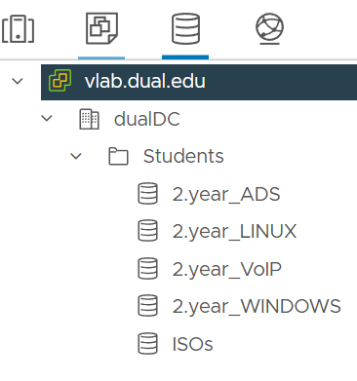

* Storage je aj sharovany, je druhy server ktory obsahuje len storage, je napojeny na switch kde su napojene ESXka a im sa potom ten storage sharuje (daco ze ked vypadne tak sa nahradi inym, ale to neviem uz)

Jump (Phobos) – server ktoreho ucelom je byt pristupovy bod do serverov vo VLANach, my chceme ist na nas server tak my ideme na phobos a on nas “prepoji“. Funguje vlastne ako take dvere do VLANy.

Inštalácia po sieti

* 1 server v sieti ktory obsahuje OS image
* 1 DHCP server (ked nastavime serveru nech bootuje po sieti tak server posle kazdemu DHCP Request a DHCP server podla MAC identifikuje ze kto to je, DHCP server si pozrie ci danej MAC moze pridelit konf., ak ano tak prideli -> DHCP Offer), (cez DHCP mu posle kde sa nachadta TFTP server, TFTP mu poskytne config OSiek [ak nastavime iba 1, tak rovno nainstaluje] (PIXY protokol))
* Aj ten server co ma OS image a aj DHCP s TFTP serverom zahŕňa COBBLER alebo daco KICKSTAR (v KICKSTAR vies definovat conf. a veci)

Ked chces robit tak urobis virtualku, minimalne 30GB disk lebo KICKSTAR tak nastaveny, sietove nastavenia das na VLAN 55 a v settingoch musis dat na BIOS

